黄圃镇鳌新路集装箱现场相片
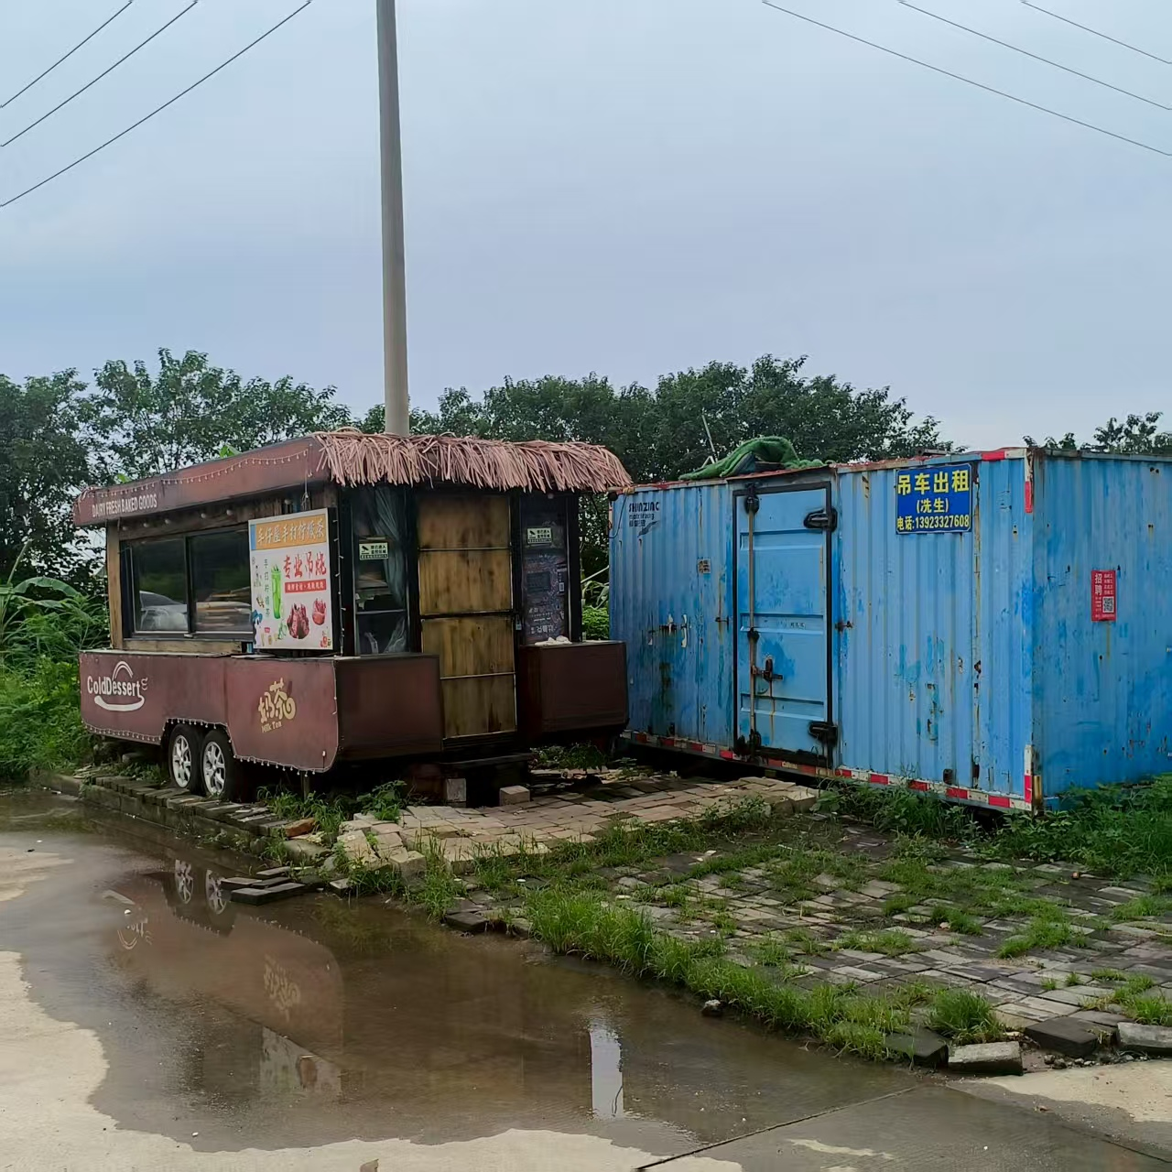
相片（一）
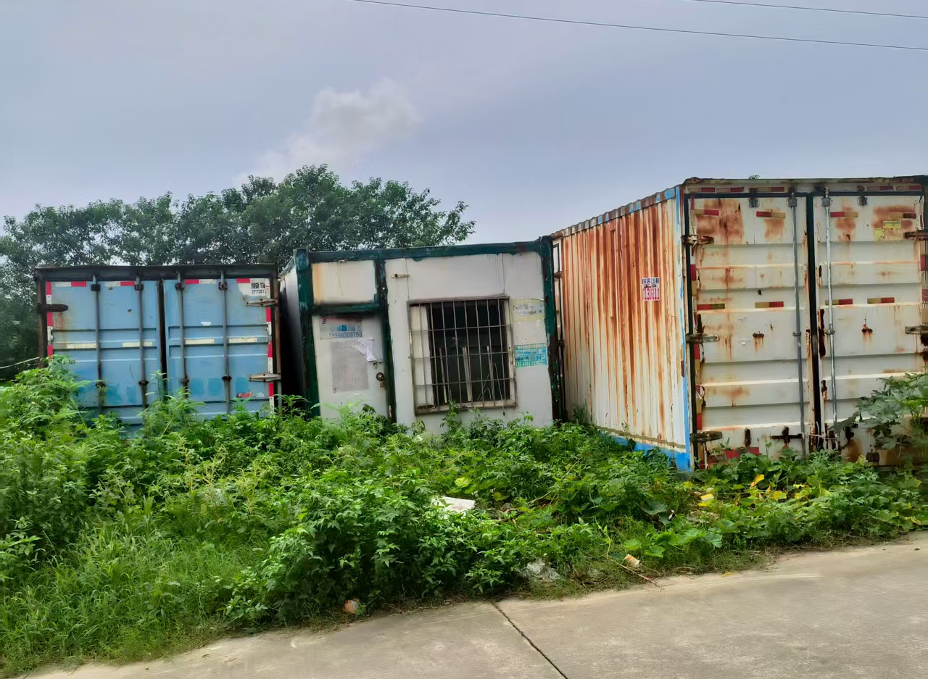相片（二）

